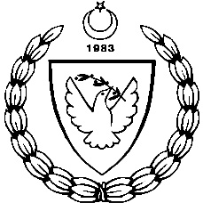
2012-2013 ÖĞRETİM YILI
KUZEY KIBRIS TÜRK CUMHURİYETİ
MİLLİ EĞİTİM BAKANLIĞI
EĞİTİM ORTAK HİZMETLER DAİRESİ
MİLLİ GÜNLER OKUL SPORLARI VE KOL ETKİNLİKLERİ KOORDİNASYON BİRİMİ
JUDO YILDIZ KIZ FİNAL
26 MART 2014

SİKLETLER
40KG
- GÜLDEN DEMİR HALA SULTAN İLAHİYAT KOLEJ
44KG
- SUDE YÜRÜTMEN HALA SULTAN İLAHİYAT KOLEJ
- SUDE KARGI HALA SULTAN İLAHİYAT KOLEJ
48KG
- DAMLA BEBEK CUMHURİYET LİSESİ
- AYŞENUR YAVUZ POLATPAŞA LİSESİ
52KG
- BEYZANUR ÇELİK HALA SULTAN İLAHİYAT KOLEJ
- ASLI ÖZDEMİR HALA SULTAN İLAHİYAT KOLEJ
57KG
- BUSE CEMRE VERGİLİ TÜRK MAARİF KOLEJİ
- YASEMİN KURT HALA SULTAN İLAHİYAT KOLEJ
- RAHİME KÜPELİ HALA SULTAN İLAHİYAT KOLEJ

TAKIM SIRALAMASI
- HALA SULTAN İLAHİYAT KOLEJ 18 PUAN
- CUMHURİYET LİSESİ 8 PUAN
- TÜRK MAARİF KOLEJİ 5 PUAN

